实验四 pandas模块使用

1. 实验目的

学会pandas基本函数的使用

1. 实验内容

1.导入pandas库并简写为pd，并输出版本号

2.从列表创建Seris

3.使用read_csv打开ex_data4.csv文件，变量命名为df

4.显示df的前3行

5.取出索引为[1,2,5]行的animal和age列

6.取出age值缺失的行

7.取出age值在2，4间的行

8.计算每个不同种类animal的age的平均数

9.使用字典创建如下信息所示的dataframe,并保存至data.csv，使用groupby分别计算Male和Female的分数Score的均值。

Name Gender Age Score

0   Alen  Male  18   80

1   Bob  Male  19   90

2   Cidy Female 18   93

3  Daniel  Male  20   87

4  Ellen Female  17   96

5 Frankie  Male  21  100

6   Gate  Male  20   88

7   Hebe Female  22   98

10. 使用read_csv打开000566.csv文件，要求：

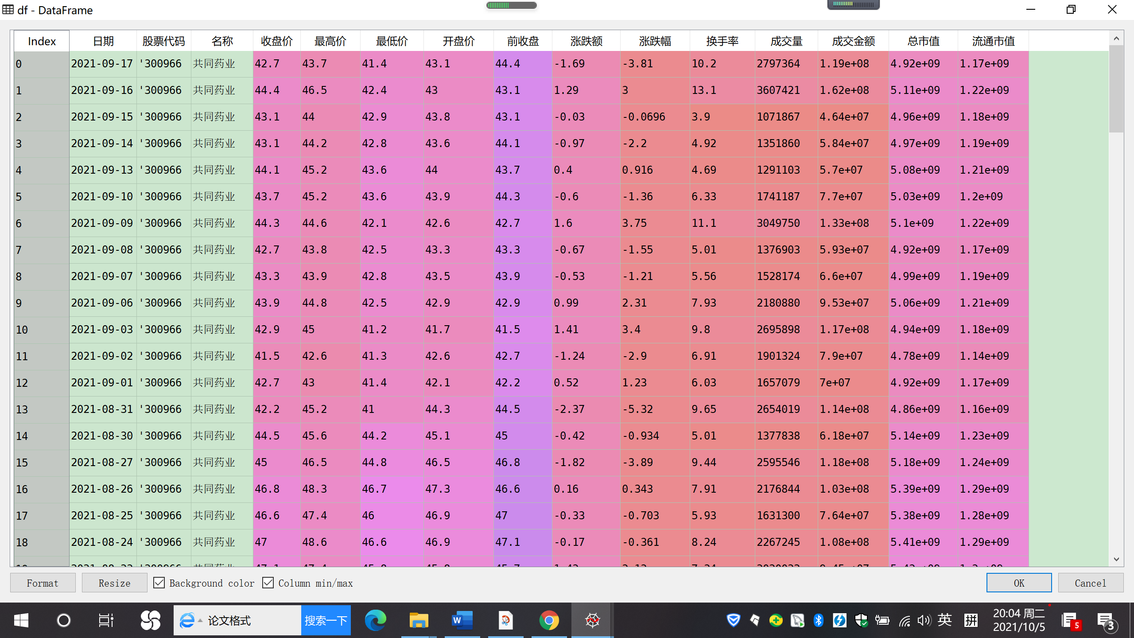

1. 计算每月份平均换手率，并保存在文件result.csv。
2. 绘制5月-8月期间的周k线图。（上网查阅股票周k线图概念）
3. 实验要求

1.提交实验报告（pdf格式）

2.在实验报告运行材料中提交含有桌面图标的运行截图